BITKA ZA ANGLIJO

SEMINARSKA NALOGA

UVOD

Po zmagi nad Francijo si je Hitler želel podreti tudi Veliko Britanijo. Poleti 1940 je nemška vojska v akciji »morski lev« skušala zasesti Britansko otočje. S hudimi bombnimi napadi na angleška mesta, predvsem London, so nameravali prisiliti Veliko Britanijo k predaji. Zaradi odločne britanske protiletalske obrambe in prevelikega števila nemških letat je moral Hitler septembra prekiniti operacijo in s tem prvič v vojni doživel neuspeh.
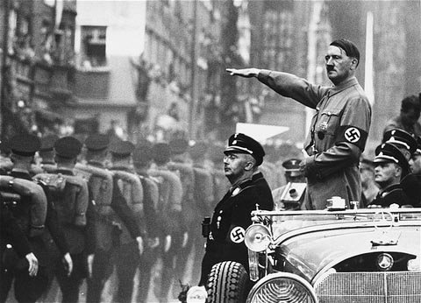 Adolf Hitler

Winston Churchill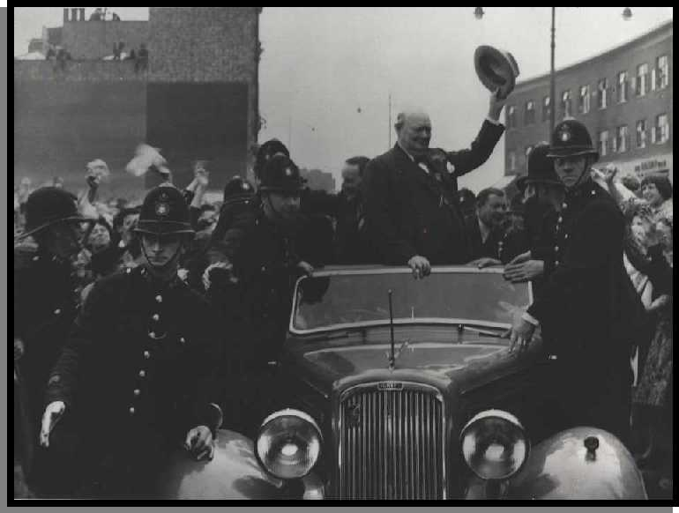

RAZMERJE LETALSKIH SIL NEMČIJE IN ANGLIJE

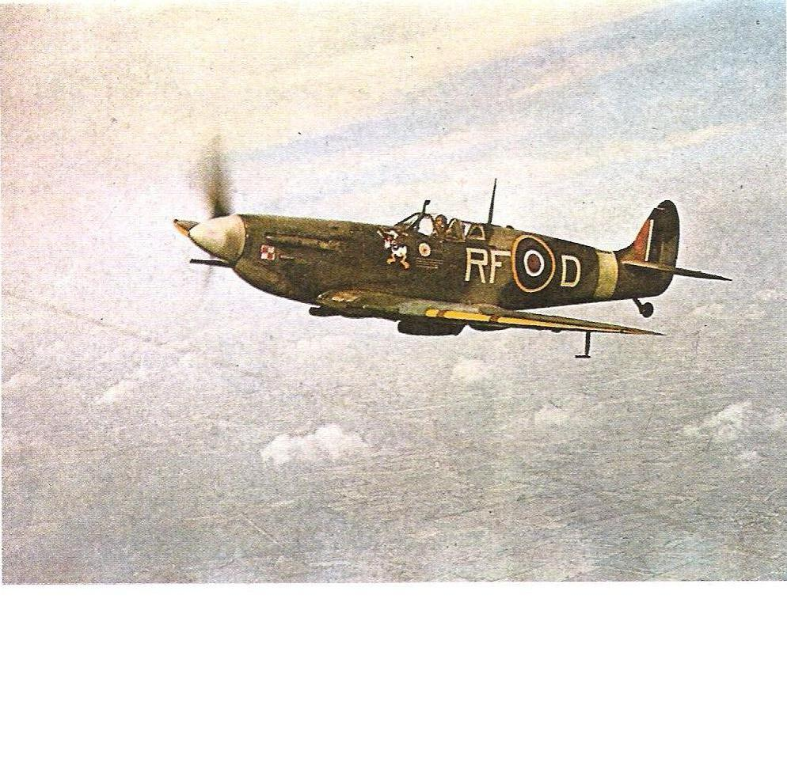Angleži so bili v veliki večji moči kot pa Nemci, saj so imeli novo radarsko tehniko, s pomočjo katere so lahko učinkovito usmerjali svoja letala in protiletalsko obrambo. Angleži so uradno imeli 860 bombnikov (med njimi 30 strmoglavcev), drugi podatki pa govorijo o veliko večji številki, kot je 2500, Nemci pa so jih imeli le 1516 (med njimi 336 »štuk«). Imeli so pa tudi lovce- Angleži so jih imeli 596( neuradni podatek 620), Nemci pa so jih imeli 771. Drugih letal pa je Nemčija imela 1581, Anglija pa 517. Po 30 letih pa so ugotovili da so Angleži razvozlali šifro nemškega šifriranega stroja enigma. To šifro so dešifrirali trije mladi poljski matematiki, J. Rόzycki, M. Rejewski, in H. Zygalski, ki so se z enigmo začeli ukvarjati že konec leta 1932 v Varšavi.
V ponedeljek, 12. avgusta 1940, nemški lovski bombniki messerschmitt Me 110 štuke vzletijo v iznenadni napad na angleške radarske postaje pri Dunkirku, Pevenseyjum Ryeju, Dovru in Ventnorju. Nemški piloti ne morejo uničiti oddajnikov na dobro maskiranih postajah, tako da Britancem ne povzročijo večje škode. Sistem vodenja britanskih lovcev še naprej deluje brezhibno kljub samomorilskih napadov nemških štuk. Angleži Nemce zavajajo tako, da prek nadomestnih radijskih postaj oddajajo lažna poročila o izidu teh napadov.

VZROKI ZA IZID BITKE

Čeprav se je presenetljivo malo zgodovinarjev zmenilo za to, lahko osnovni razlog za tako Hitlerjevo ravnanje najdemo v njegovi knjigi »Mein Kampf«, in sicer v njegovi zamislih o razporeditvi sil v svetu. V poglavju »Orientacije k Vzhodu ali moč nad Vzhodom?« Hitler najprej navaja, da bi se Britanija bila pripravljena do zadnje kaplje krvi bojevati za ohranitev imperija. Zato zavrača zavezništva s Sovjetsko zvezo, nato pa piše: «Javno priznavam, da sem menil, da bi bilo bolje, če bi se Nemčija že pred vojno odrekla svoji brez umni kolonialni politiki, če ne bi gradila trgovskega in vojaškega ladjevja, če bi v zavezništvo z Anglijo [kurziv je redakcijski] vodila protirusko politiko in s tem torej končala poizkuse slabiča, da bi vsem ugodila, ter prešla na odločno evropsko politiki s ciljem osvojiti si nova območja na naši celini.« Potem ko je Hitler malo naprej zapisal, da nemški narod ne sme dovoliti, da bi se na kontinentu kdajkoli razvila kaka nova velika sila, je znova izrecno poudaril, da prihajata kot zaveznika v poštev samo Velika Britanija in Italija. Takemu zavezništvu bi se lahko uprla samo Francija, ki jo je Hitler v »Mein Kampfu« večkrat označil kot smrtnega sovražnika Nemčije, vendar za odpor ne bi imela dovolj moči. Zahvaljujoč takemu zavezništvu bi lahko Nemčija v miru začela s pripravami, »da bi obračunal z Francijo«. Tako bi se Nemčija »ne samo izvlekla iz nezgodnega položaja«; »novo zavezništvo bi tudi, kar je še pomembneje, združilo države, ki bi se v tehničnem pa tudi v številnih drugih pogledih dopolnile malone do popolnosti… Največje svetovne sile na svetu in mlada nacionalni država bi dajale povsem drugačne možnosti Evropi, kot strohnela trupla držav, ki so bile v minuli vojni nemške zaveznice.«

ČASOVNA OPREDELITEV IN

OPIS BITKE V FAZAH

V noči med 24. in 25. avgustom okoli 10. ure zvečer so se Nemci bližali prek Kenta, Sussexa in Surreya bližala formacija z najmanj 100 nemškimi bombniki, ki se je s skupino majhnih letal usmerila proti skladišču nafte v Thameshavnu in letalskima tovarnama v Rochestru in Kingstonu, kar je bilo nevarno blizu Londona. Vendar London tokrat ni bil cilj tega napada.
Nočni lovci britanskega letalstva so začeli protinapad. V zmedi, ki je nastala, je nekaj nemških letal izgubilo smer in zablodilo nad mesto in nekaj predmestij. Tu so na slepo izpustila svoj tovor bomb- to je bil prvi napad pa London po letu 1918.
V noči med 25. in 26. avgustom se je 81 angleških bombnikov napadlo Nemško glavno mesto Berlin. Kot je bilo moč pričakovati, je bila škoda majhna, zato pa je bil velik psihični učinek.
Povelnik nemške vojske je ukazal, naj letalsko 28., 29., 30. in 31. avgusta izvede velika nočna bombardiranja Liverpoola.
Hitler ni mogel preboleti britanskega napada na Berlin, zato se jim je mogel maščevati. Četrtega septembra, med otvoritvijo »Zimska pomoč« je imel govor v katerem ni le napovedal invazijo, temveč tudi naznanil, da je treba Britanska mesta »izbrisati«.
V času »Blitza«(bliska) so spremenili svojo strategijo. Nemci so bili zaradi defenzivne taktike lovskega poveljstva zelo nestrpni in upali, da bo napad na London zvabili Dowdingove eskadrilje iz njihove defenzive, tako da jih bodo z Luftwaffe lahko uničila. Nadi na london in dtuga mesta bi poleg tega zlomili britansko moralo, to pa je bilo morda pomembneje od uničevanja letališč, radarskih naprav, hurricanov in spitfirov.

Popoldne, 7. septembra je bil občuten, da bo odločilen. Ko so velike koncentracije nemških letal napadle so bili Britanci za hip popolnoma zbegani. Mislili so da je prišlo do invazij. Ko so videli, za kaj gre, se je britanska zračna obramba preusmerila na divji nemški napad na mesto ob Temzi in njegovih 6.000.000 prebivalcev. V zrak so spustili še več obrambnih balonov, in na položaje so postavili še več protiletalske artilerije.
15. septembra je bil vrhunec stalnih zračnih napadov. Tega dne so še zadnjič poslali Nemci nad Britanijo v neprekinjenih valovih na stotine letal. Nemčija je takrat izgubila 56 letal. Bitka je trajala od zgodnjega jutra do poznega večera.

POSLEDICE
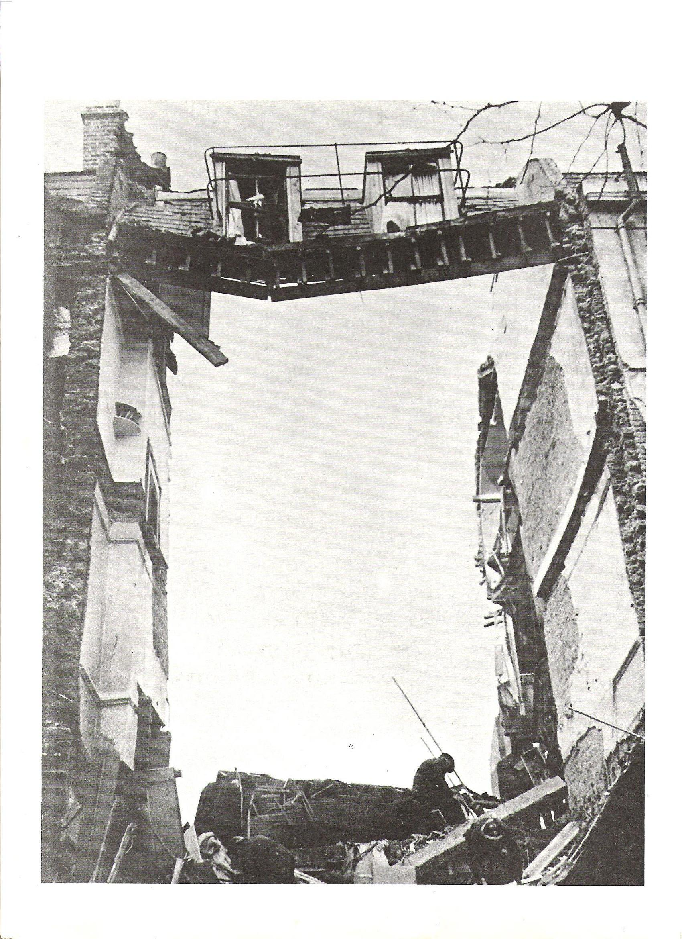

Od julija pa do oktobra 1940 so Nemci izgubili 1733 letal, Britanci pa le 950.
Veliko stavb so porušili.
V Coventryju je v enem dnevu umrlo 550 ljudi, 865 pa jih je bilo ranjenih.
Kasnejši računi so pokazali, da so Nemci do 1941 leta odvrgli na britanska mesta 190.000 bomb. Med civilnim prebivalstvom je bilo 43.667 mrtvih in več kot 50.000 hudo ranjenih.

BITKA ZA ANGLIJO 1

UVOD 2

RAZMERJE LETALSKIH SIL NEMČIJE IN ANGLIJE 3

VZROKI ZA IZID BITKE 4

ČASOVNA OPREDELITEV IN 5

OPIS BITKE V FAZAH 5

POSLEDICE 7

